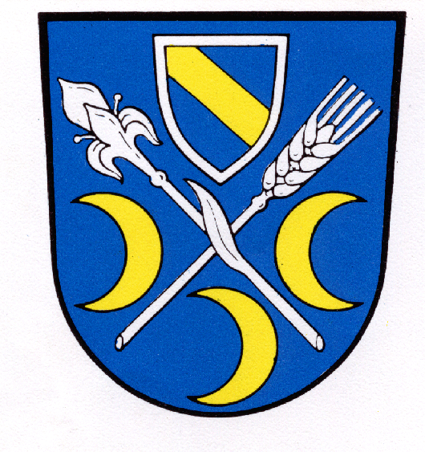
Mitteilungsblatt der
Freiwilligen Feuerwehr
Schorndorf

brand - aktuell 1/2012

Termine der FFW Schorndorf

31.03.2012: Mitgliederehrung mit Gottesdienst (18.00 Uhr) im Rahmen eines Kameradschaftsabends mit Ausgabe der Beförderungsabzeichen. Um zahlreiches Erscheinen in Uniform wird gebeten.

16.04.2012: Altkleidersammlung der FFW im Landkreis Cham (Erlös für Jugendarbeit und Ausbildung)

08.07.2012: Dorffest FFW Penting mit Gerätehaussegnung
21.07.2012: Sommernachtsfest 130 Jahre FFW Thierling mit Spritzenweihe

11.08.2012: Weinfest Feuerwehr und Burschenverein

12.08. 2012: 110 Jahre FFW Ziehring mit Fahrzeugweihe

Übungen
Beginn Treffpunkt
Gerätehaus
16.03.12 Einzelübung 19.00 Uhr 19.00 Uhr
20.04.12 Gemeinschaftsübung i. Obertraubenbach19.30 Uhr 19.15 Uhr
08.05.12 Funkübung 19.30 Uhr 19.15 Uhr
01.06.12 Einzelübung 19.30 Uhr 19.15 Uhr
06.07.12 Gemeinschaftsübung i. Altenmarkt 19.30 Uhr 19.15 Uhr
24.08.12 Einzelübung 19.30 Uhr 19.15 Uhr
12.10.12 Einzelübung 19.00 Uhr 19.00 Uhr

15.09. bis 23.09.2012 Feuerwehraktionswoche (Brandschutzwoche)

Die Mitglieder der FFW Schorndorf werden gebeten, sich nicht nur an den einzelnen Terminen unserer Feuerwehr, sondern auch an den Veranstaltungen der übrigen Gemeindevereine recht zahlreich zu beteiligen.

Mit kameradschaftlichen Grüßen

gez. gez.
Josef Himmelstoß Otto Rädlinger
1. Vorsitzender 1. Kommandant

